Утверждаю  ________________________________________  ^{Представитель Заказчика (ФИО)}  ________________________________/ ________________________/  личная подпись расшифровка подписи  «_______»_________________________________20_____года | Утверждаю  ______________________________________  ^{Исполнитель (ФИО)}  ________________________________/ ________________________ /  личная подпись расшифровка подписи  «______» _______________________________20____года

“ Кассовые отчеты на Инт ”
^{Название программы}

Режим «Просмотр»

РУКОВОДСТВО ПОЛЬЗОВАТЕЛЯ
На ___ лист__

Действует с «_____»_________________20___года

Лист утверждения

___________-ЛУ

Приложение № 1
К ДОГОВОРУ № _________от «_____»_________________2016г.

Содержание
1. Общие сведения 2
1.1. Назначение программы 2
1.2. Целевая группа 3
1.3. Системные требования 3
2. Описание работы программы 3
2.1. Общие сведения о каждом режиме 3
2.2. Работа с программой 3
2.2.1. Авторизация входа 3
2.2.2. По функциональное описание работы с программой с описанием интерфейса 5
2.2.2.1. Меню программы 5
2.2.2.2. Вкладка «Формирование запросов с касс» 5
2.2.2.2.1. Описание интерфейса 5
2.2.2.2.2. Описание работы интерфейса 7
2.2.2.3. Вкладка «Реализация товаров» 11
2.2.2.3.1. Описание интерфейса 11
2.2.2.3.2. Описание работы интерфейса 13
2.2.2.4. Форма «Сравнение реализации» 15

Общие сведения

Назначение программы
Программа предназначена для выполнения следующих задач:
- Просмотр реализации за выбранный диапазон времени;
- Просмотр чеков.

Целевая группа
- Коммерческие директора;
- Руководители ВВО;
- Менеджеры ВВО.

Системные требования
Параметры ПК:
    - Разрешение экрана: 1024х768;
    - Операционная система: WindowsXP;
    - Оборудование: принтер.

Описание работы программы

Общие сведения о каждом режиме

Программа функционирует в многопользовательском режиме доступа к данным и имеет стандартную форму авторизации входа.
Программа функционирует двух режимах:
- Просмотр;
- Менеджер.

Работа с программой

Авторизация входа

Программа запускается из новой авторизации. См. документ «Руководство пользователя. Новая авторизация».

При входе в программу открывается окно программы. При этом программа получает список касс и ФИО кассиров. На время этого процесса форма имеет вид:
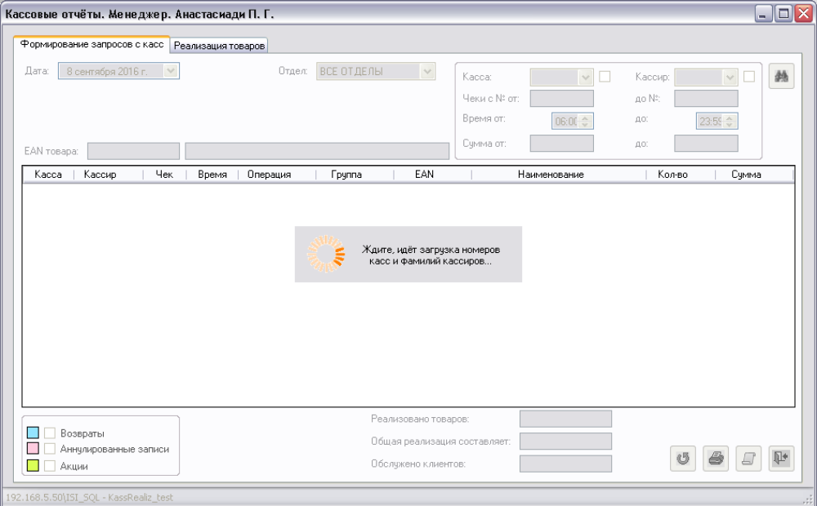
Рисунок 1. Окно программы при запуске
После успешного запуска программа приобретает вид:

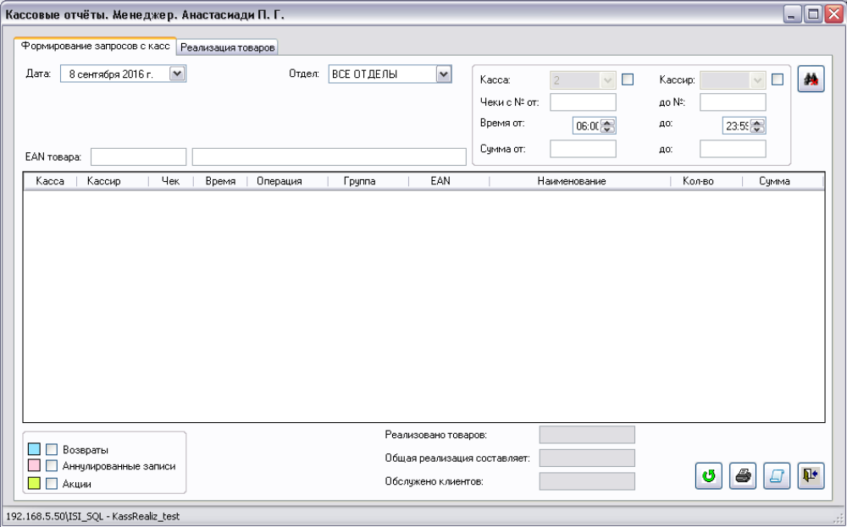
Рисунок 2. Окно программы после запуска

По функциональное описание работы с программой с описанием интерфейса

Меню программы

Программа не имеет меню, все управление осуществляется из главной формы программы.

Вкладка «Формирование запросов с касс»

Вкладка «Формирование запросов с касс» предназначена для получения отчетов по работе касс при учете различных параметров.
Форма открывается после успешной авторизации программы.

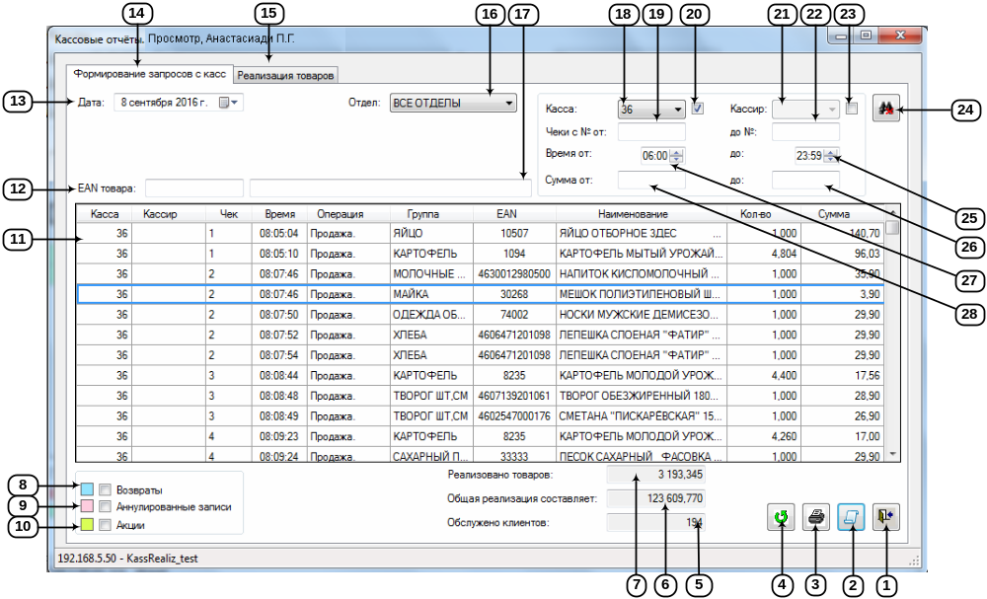
Рисунок 3. Форма "Кассовые отчеты", вкладка «Формирование запросов с касс»

Описание интерфейса

- Кнопка «Выход» предназначена для закрытия приложения. Всплывающая подсказка «Выход».
- Кнопка «Печать чека» предназначена для выгрузки в excel выбранного на форме кассового чека. Всплывающая подсказка «Печать чека».
- Кнопка «Печать данных в формы» предназначена для выгрузки в excel данных из таблицы п. 11 за выбранный на форме период. Всплывающая подсказка «Печать данных в формы».
- Кнопка «Обновить» предназначена для осуществления выборки по выбранным параметрам фильтрации. Всплывающая подсказка «Обновить».
- Текстовое поле «Реализовано товаров» предназначено для отображения количества реализованных товаров за выбранный на форме период (сумма по колонке «Кол-во» п.11).
- Текстовое поле «Общая реализация составляет» предназначено для отображения суммы общей реализации товаров за выбранный на форме период (сумма по колонке «Сумма» п.11).
- Текстовое поле «Обслужено клиентов» предназначено для отображения количества обслуженных клиентов за выбранный на форме период (количество чеков в п.11).
- Чек-бокс-легенда «Возвраты» предназначена для управления отображением возвратов в п. 11 и цвета, которым выделяется строка с операцией возврата.
- Чек-бокс-легенда «Аннулированные записи» предназначена для управления отображением аннулированных записей в п. 11 и цвета, которым выделяется строка с операцией аннуляцией.
- Чек-бокс-легенда «Акции» предназначена для управления отображением акционных продаж в п. 11 и цвета, которым выделяется строка с акционной продажей.
- Таблица «Чеки» предназначена для отображения данных продаж по чекам. Колонки:
  - Колонка «Касса» отображает номер кассового аппарата, на котором оформлен чек.
  - Колонка «Кассир» отображает ФИО кассира, пробившего чек.
  - Колонка «Чек» отображает номер чека.
  - Колонка «Время» отображает время выполнения операции в чеке.
  - Колонка «Операция» отображает операцию в чеке.
  - Колонка «Группа» отображает Т/У групп товара в чеке.
  - Колонка «EAN» отображает EAN товара.
  - Колонка «Наименование» отображает наименование товара.
  - Колонка «К-во» отображает количество товара в чеке.
  - Колонка «Сумма» отображает сумму по товару в чеке.
- Текстовое поле «EAN товара» предназначено для ввода, редактирования и отображения фрагмента EAN товара для фильтрации данных в п. 11 по колонке «EAN». Ввод ограничен цифрами.
- Календарь «Дата» предназначен для ввода, выбора и отображения даты выборки по кассам.
- Вкладка «Формирование запросов с касс».
- Вкладка «Реализация товаров». При ее выборе открывается форма, отображенная на рис. 4.
- Раскрывающийся список «Отдел» предназначен для выбора и отображения отдела для фильтрации на форме.
- Текстовое поле «Наименование товара» предназначено для ввода, редактирования и отображения фрагмента наименования для фильтрации данных в п. 11 по колонке «Наименование».
- Раскрывающийся список «Касса» предназначен для выбора и отображения номера кассы для фильтрации на данных в п. 11 по колонке «Касса».
- Текстовое поле «Чеки с № от» предназначено для ввода, редактирования и отображения номера чека начала диапазона для фильтрации в п. 11 по колонке «Чек».
- Чек-бокс «Включить выбор кассы» предназначен для управления доступностью к раскрывающемуся списку «Касса» п.18. Если флаг установлен, то список доступен для выбора, если снят, то недоступен.
- Раскрывающийся список «Кассир» предназначен для выбора и отображения ФИО кассира для фильтрации на данных в п. 11 по колонке «Кассир».
- Текстовое поле «до №» предназначено для ввода, редактирования и отображения номера чека окончания диапазона для фильтрации в п. 11 по колонке «Чек».
- Чек-бокс «Включить выбор кассира» предназначен для управления доступностью к раскрывающемуся списку «Кассир» п.21. Если флаг установлен, то список доступен для выбора, если снят, то недоступен.
- Кнопка «Сбросить фильтры» предназначена для сброса всех фильтров в первоначальное состояние (на открытие формы). Всплывающая подсказка «Сбросить фильтры».
- Текстовое поле «Время до» предназначено для ввода, редактирования и отображения времени конца периода для фильтрации данных в п. 11 по колонке «Время».
- Текстовое поле «Сумма до» предназначено для ввода, редактирования и отображения суммы для фильтрации данных в п. 11 по колонке «Сумма».
- Текстовое поле «Время от» предназначено для ввода, редактирования и отображения времени начала периода для фильтрации данных в п. 11 по колонке «Время».
- Текстовое поле «Сумма от» предназначено для ввода, редактирования и отображения суммы для фильтрации данных в п. 11 по колонке «Сумма».

Описание работы интерфейса

Сортировка данных

В колонках таблицы с данными п.11 осуществляется сортировка по возрастанию по щелчку мышью на заголовке колонки таблицы. При повторном нажатии на заголовке происходит сортировка по убыванию. По умолчанию данные отсортированы по колонке «Время» по возрастанию.

Выбор условий формирования запросов с касс

Выбор даты:
Осуществляется с помощью календаря п.13, в котором выбирается дата.
После смены даты таблица с данными очищается, заполняются раскрывающиеся списки «Касса» п. 18 и «Кассир» п. 21, форма приобретает вид:
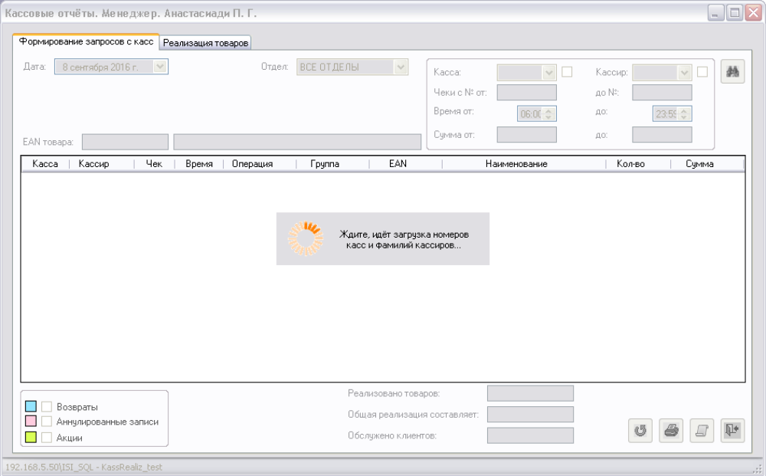
Для осуществления выборки необходимо нажать на кнопку «Обновить» п.4.

Выбор № кассы :
Осуществляется с помощью раскрывающегося списка «Касса» п.18.
Если в чек-боксе «Включить выбор кассы» (п.20) снят флаг, то раскрывающийся список п.18 недоступен для использования. Если флаг в чек-боксе «Включить выбор кассы» (п.20) стоит, то раскрывающийся список п.18 доступен для использования.
После выбора № кассы таблица с данными п. 11 очищается.
Для осуществления выборки необходимо нажать на кнопку «Обновить» п.4.
Если флаг в чек-боксе «Включить выбор кассы» (п.20) снят, то выборка в таблице осуществляется по всем кассам.

Выбор ФИО кассира:
Осуществляется с помощью раскрывающегося списка п.21.
Если флаг в чек-боксе «Включить выбор кассира» (п.23) снят, то раскрывающийся список п.21 недоступен для использования. Если флаг в чек-боксе «Включить выбор кассира» стоит, то раскрывающийся список п.21 доступен для использования.
После выбора кассира таблица с данными очищается.
Для осуществления выборки необходимо нажать на кнопку «Обновить» п.4.
Если флаг в чек-боксе «Включить выбор кассира» (п.23) снят, то выборка в таблице осуществляется по всем кассам.

Выбор диапазона чеков:
Осуществляется с помощью ввода номера чека начала диапазона в текстовое поле п.19 и ввода номера чека конца диапазона в текстовое поле п.25.
Если ввести значение только в п.19, то в отчет будут выведены записи с номерами чеков больше от значения, введенного в п.19, без ограничения по максимальному номеру.
Если ввести значение только в п.25, то в отчет будут выведены записи с номерами чеков меньше от значения, введенного в п.25, без ограничения по минимальному номеру.

Выбор диапазона времени:
Осуществляется с помощью ввода времени начала диапазона в текстовое поле п.27 и ввода времени конца диапазона в текстовое поле п.25.

Выбор диапазона сумм по товарам:
Осуществляется с помощью ввода суммы по товару начала диапазона сумм в текстовое поле п.28 и ввода суммы по товару конца диапазона в текстовое поле п.26.
Введенные значения сумм включаются в выборку.
Если ввести значение только в п.28, то в отчет будут выведены записи с суммами от значения, введенного в п.28 без ограничения по максимальной сумме. Если ввести значение только в п.26, то в отчет будут выведены записи с суммами меньше значения, введенного в п.26 без ограничения по минимальной сумме.

Фильтрация по EAN:
Осуществляется с помощью ввода фрагмента EAN товара в текстовое поле п. 12.
По мере ввода в п. 12 цифр данные в таблице п. 11 фильтруются по вхождению введенного фрагмента в Ean товар в колонке «EAN». Ввод ограничен 13-ю цифровыми символами.

Выбор типа операции на кассе:
Осуществляется с помощью установки флага в чек-боксе напротив требуемого типа операции:
Если флаг установлен в чек-боксе п.8, то в п. 11 будут выводиться операции с типом «Возврат».
Если флаг установлен в чек-боксе п.9, то в п. 11 будут выводиться операции с типом «Аннулированные записи».
Если флаг установлен в чек-боксе п.10, то в п. 11 будут выводиться операции с типом «Продажа по акции».

Для осуществления выборки по выбранным операциям на кассе необходимо нажать на кнопку «Обновить» п.4.

Сброс фильтров:
Для сброса всех фильтров в первоначальное состояние (на открытие формы) используется кнопка «Сбросить фильтры» (п. 24).

Получение выборки

Для осуществления выборки по выбранным параметрам фильтрации необходимо нажать на кнопку «Обновить» п.4.
На время получения данных форма приобретет вид:

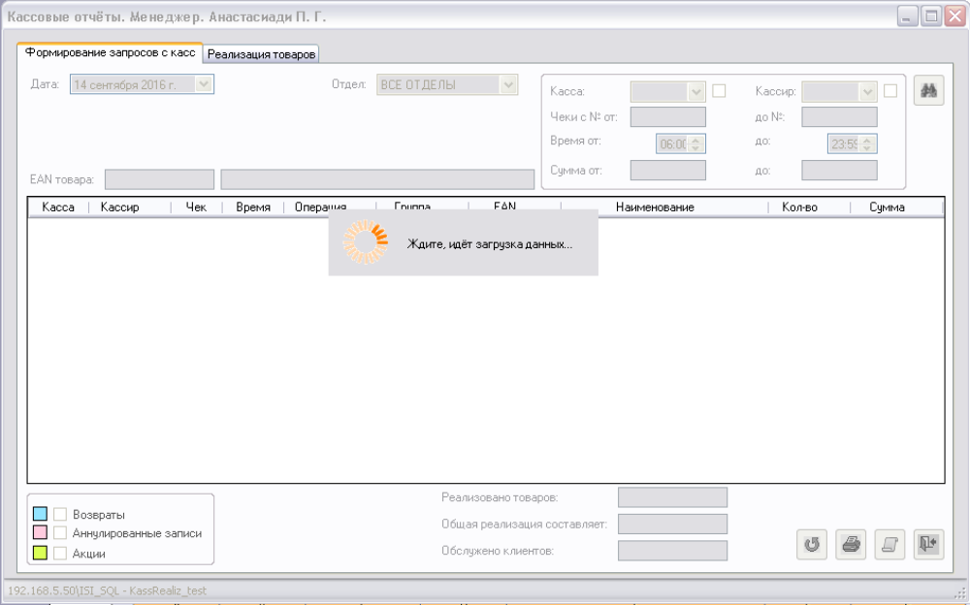
После успешного получения данных окно прогресса закроется и в таблице с данными «Чеки» п.11 отобразятся данные выборки с учетом установленных фильтров.

Вывод отчета по кассовому чеку

Для осуществления вывода отчета по выбранному в п. 11 кассовому чеку в Excel необходимо нажать на кнопку «Печать чека» п.2.
Если таблица непустая, то программа выведет в Excel отчет вида:

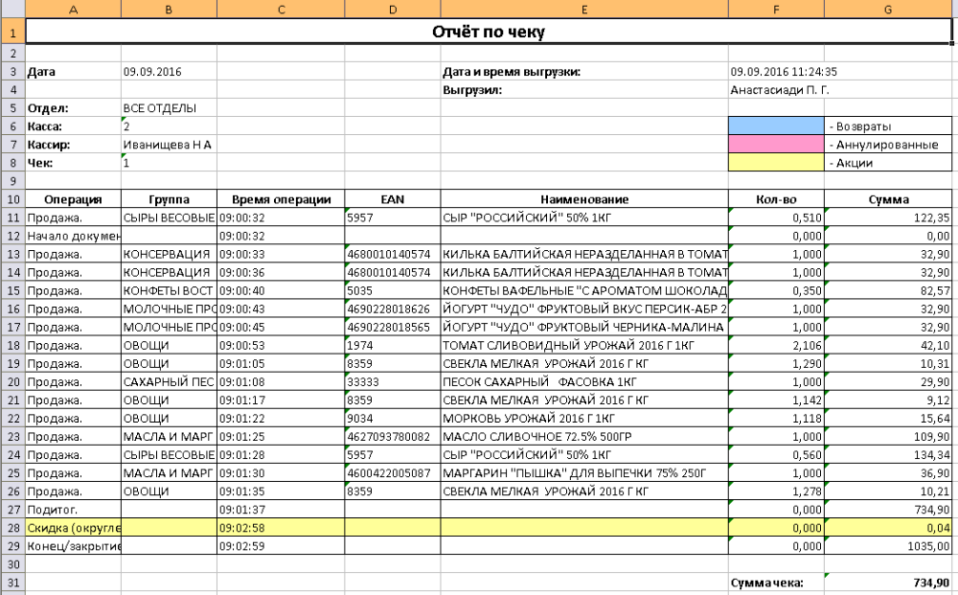

Все дальнейшие операции по обработке и сохранению отредактированного файла реализуются средствами excel.

Печать данных в формы
Для осуществления вывода отчета всем чеками из таблицы «Чеки» п. 11 в Excel необходимо нажать на кнопку «Печать данных с формы» п.3.
Если таблица непустая, то программа выведет в Excel отчет вида:
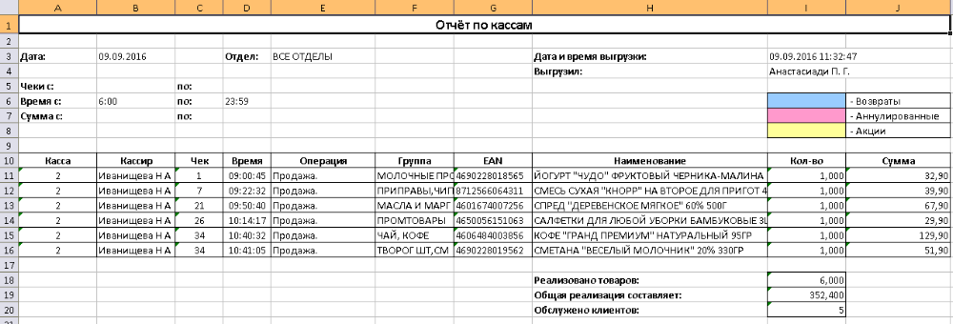
Если в таблице п. 11 нет данных, то программа выдаст сообщение вида:
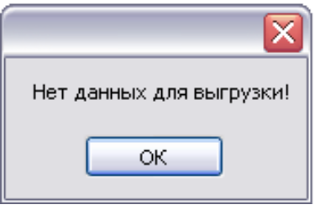
При нажатии на кнопку «ОК» форма сообщения закрывается, управление возвращается на вызывающую форму, отчет не формируется.

Выход из программы

Для осуществления выхода из программы необходимо нажать на кнопку «Выход» п.1.
Программа выведет сообщение:

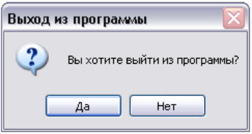

После нажатия на кнопку «Да» программа закроет форму сообщением, закроет окно программы и вернет управление в операционную систему.
После нажатия на кнопку «Нет» программа закроет форму сообщением и вернет управление в вызывающую форму. Выхода из программы не произойдет.

Вкладка «Реализация товаров»

Вкладка «Реализация товаров» предназначена для получения отчетов по реализации товаров при учете различных параметров.
Вкладка открывается после щелчка на вкладке «Реализация товаров» п.15 рис 3.

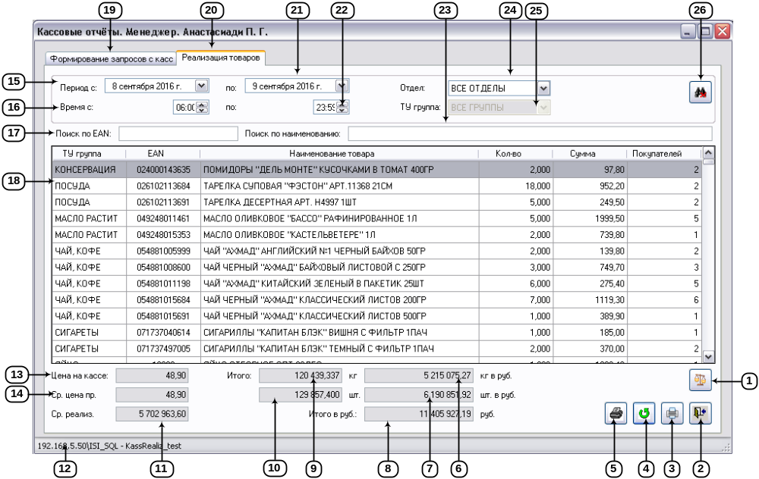
Рисунок 4. Форма "Кассовые отчеты", вкладка «Реализация товаров»

Описание интерфейса

- Кнопка «Сравнение реализации» предназначена для открытия формы «Сравнение реализации» п. 2.2.2.4. Всплывающая подсказка – «Сравнение реализации».
- Кнопка «Выход» предназначена для закрытия приложения. Всплывающая подсказка «Выход».
- Кнопка «Печать данных с формы» предназначена для выгрузки в excel данных таблицы п. 18. Всплывающая подсказка «Печать данных с формы».
- Кнопка «Обновить» предназначена для осуществления выборки по выбранным параметрам фильтрации. Всплывающая подсказка «Обновить».
- Кнопка «Печать данных для сканирования» предназначена для выгрузки в excel данных таблицы п. 18 . Всплывающая подсказка «Печать данных для сканирования».
- Текстовое поле «Итого кг в руб» предназначено для отображения суммы реализации весовых товаров (сумма по колонке «Сумма» п.18 для весового товара).
- Текстовое поле «Итого шт. в руб.» предназначено для отображения суммы реализации штучных товаров (сумма по колонке «Сумма» п.18 для штучного товара).
- Текстовое поле «Итого в руб.» предназначено для отображения суммы реализации штучных и весовых товаров (сумма полей п.6 и п.7).
- Текстовое поле «Итого кг» предназначено для отображения количества реализации весового товара (сумма по колонке «Кол-во» п.18 для весового товара).
- Текстовое поле «Итого шт» предназначено для отображения количества реализации штучного товара (сумма по колонке «Кол-во» п.18 для штучного товара).
- Текстовое поле «Ср. реализ.» предназначено для отображения средней реализации в рублях по выбранным параметрам.
- Строка состояния предназначена для отображения ip-адреса сервера и наименования базы, на которых запущена программа (ip-адреса сервера и наименования базы дополнительного коннекта).
- Текстовое поле «Цена на кассе» предназначено для отображения цены на кассе для выбранного в таблице с данными п. 18 товара
- Текстовое поле «Ср. цена пр.» предназначено для отображения средней цены продажи для выбранного в таблице с данными п. 18 товара.
- Календарь «Период с» предназначен для ввода, выбора и отображения даты начала диапазона выборки. По умолчанию выставляется вчерашняя дата.
- Текстовое поле «Время с» предназначено для ввода, редактирования и отображения времени начала периода для выборки на форме.
- Текстовое поле «Поиск по EAN» предназначено для ввода, редактирования и отображения фрагмента EAN товара для фильтрации данных в п. 18 по колонке «EAN». Ввод ограничен цифрами.
- Таблица «Реализация» предназначена для отображения реализации товаров в соответствии с фильтрами. Колонки:
Колонка «Т/У группа» отображает Т/У группу товара.
Колонка «EAN» отображает EAN товара.
Колонка «Наименование товара» отображает наименование товара.
Колонка «К-во» отображает количество продаж по выбранному товару за выбранный временной диапазон.
Колонка «Сумма» отображает сумму продаж по выбранному товару за выбранный временной диапазон.
Колонка «Покупателей» отображает количество покупателей, купивших данный товар.
- Вкладка «Формирование запросов с касс». При ее выборе открывается форма рис. 3.
- Вкладка «Реализация товаров».
- Календарь «Период по» предназначен для ввода, выбора и отображения даты конца диапазона выборки. По умолчанию выставляется текущая дата.
- Текстовое поле «Время по» предназначено для ввода, редактирования и отображения времени конца периода для выборки на форме.
- Текстовое поле «Поиск по наименованию» предназначено для ввода, редактирования и отображения фрагмента наименования для фильтрации данных в п. 18 по колонке «Наименование товара».
- Раскрывающийся список «Отдел» предназначен для выбора наименования отдела для фильтрации на форме. По умолчанию выбрано значение «ВСЕ ОТДЕЛЫ».
- Раскрывающийся список «Т/У Группа» предназначен для выбора наименования Т/У группы для фильтрации на форме. По умолчанию выбрано значение «ВСЕ ГРУППЫ».
- Кнопка «Сбросить фильтры» предназначена для сброса всех фильтров в первоначальное состояние (на открытие формы). Всплывающая подсказка «Сбросить фильтры».

Описание работы интерфейса

Сортировка данных

В колонках таблицы с данными п.18 осуществляется сортировка по убыванию по щелчку мышью на заголовке колонки таблицы. При повторном нажатии на заголовке происходит сортировка по возрастанию. По умолчанию сортировка осуществляется по колонке «EAN» п.18 как по строке по возрастанию.

Выбор условий формирования запросов с касс

Выбор периода дат:
Осуществляется с помощью календарей п.15 и п.21, в которых выбираются даты начала и конца периода выборки данных.
После смены даты таблица с данными очищается.
Для осуществления выборки необходимо нажать на кнопку «Обновить» п.4.

Выбор диапазона времени:
Осуществляется с помощью ввода даты начала диапазона в текстовое поле п.16 и ввода времени конца диапазона в текстовое поле п.22.

Фильтрация по EAN:
Осуществляется с помощью ввода EAN товара в п.17. По мере ввода поискового запроса данные на форме фильтруются в реальном времени. Фильтрация осуществляется по вхождению.
Если п. 17 пустой выборка осуществляется по всем EAN с учетом остальных фильтров.
Для возврата к первоначальному состоянию надо очистить поле п.17.

Фильтрация по наименованию товара:
Осуществляется с помощью ввода наименования товара в п.23. По мере ввода поискового запроса данные на форме фильтруются в реальном времени. Фильтрация осуществляется по вхождению.
Для возврата к первоначальному состоянию надо очистить в поле п.23.
Если п. 23 пустой, выборка осуществляется по всем товарам с учетом остальных фильтров.

Выбор отдела:
Осуществляется с помощью раскрывающегося списка «Отдел» п.24. После выбора отдела в п.24 загружаются группы только выбранного отдела в п. 25 и список становится доступным для выбора.
Для осуществления выборки необходимо нажать на кнопку «Обновить» п.4.

Выбор группы:
Осуществляется с помощью раскрывающегося списка «Т/У группа» п.30.
Для осуществления выборки необходимо нажать на кнопку «Обновить данные» п.4.

Получение выборки

Для осуществления выборки по выбранным параметрам фильтрации необходимо нажать на кнопку «Обновить» п.4.
В таблице с данными п. 18 отобразятся данные выборки с учетом установленных фильтров.

В процессе выборки появиться окно прогресса, форма приобретет вид:

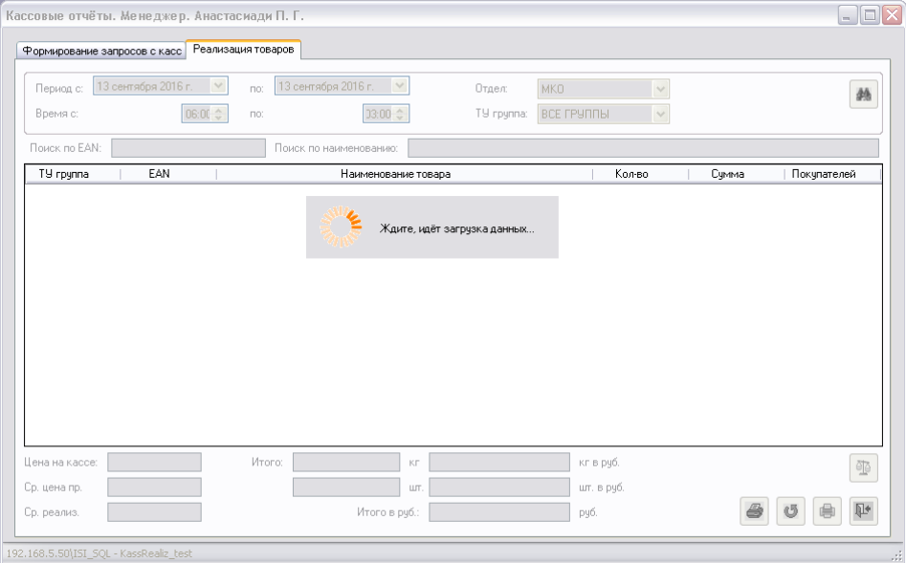

По завершению выборки окно прогресса автоматически закроется и в таблице п. 18 отобразятся данные.

Вывод отчета по данным с формы

Для осуществления вывода отчета по данным из таблицы «Реализация» п. 18 необходимо нажать на кнопку «Печать данных с формы» п.3.
При этом программа сформирует отчет и выгрузит его в Excel.
Внешний вид отчета представлен ниже:

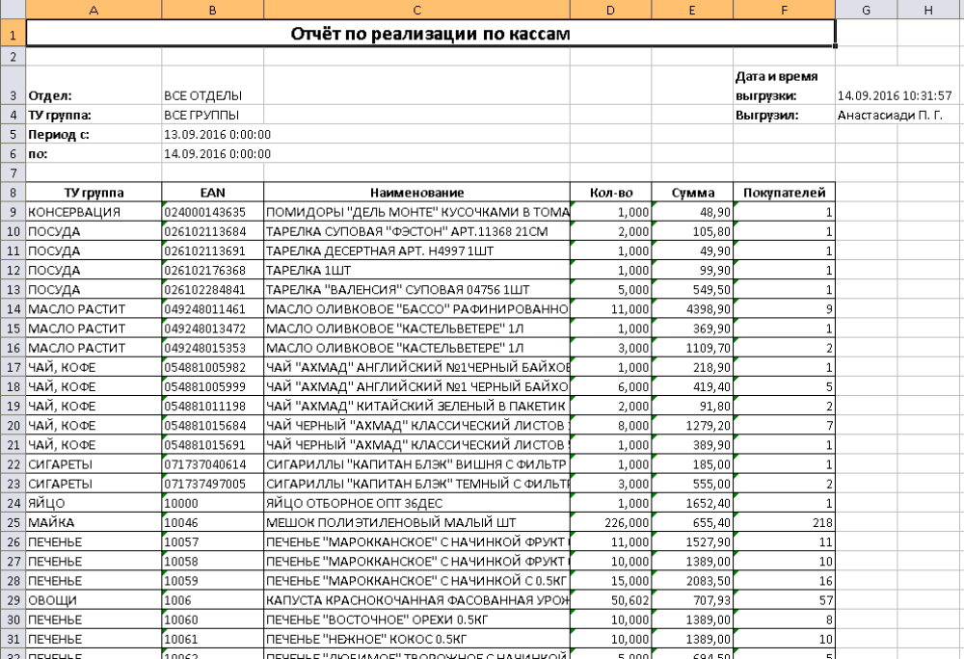

В случае если таблица п. 18 пустая, пользователю будет выведено сообщение вида:

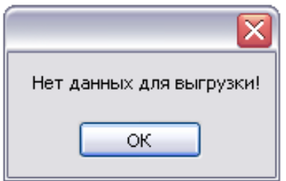

После нажатия на кнопку «OK» программа закроет форму с сообщением и вернет управление в вызывающую форму.

Вывод отчета для сканирования

Для осуществления вывода отчета по данным для сканирования необходимо нажать на кнопку «Печать данных для сканирования» п. 5.
При этом программа сформирует отчет и выгрузит его в Excel.
Внешний вид отчета представлен ниже:

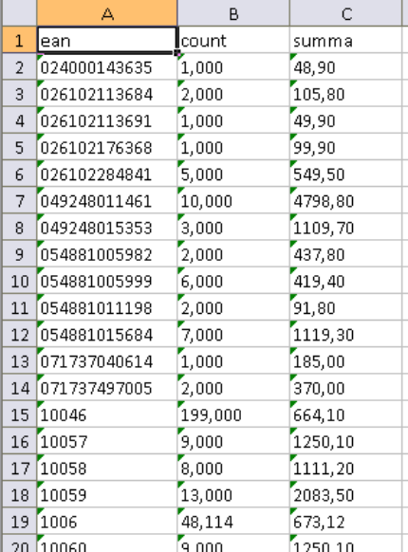

В случае если таблица п. 18 пустая, будет выгружен пустой файл.

Выход из программы

Для осуществления выхода из программы необходимо нажать на кнопку «Выход» п.2.
Программа выведет сообщение:

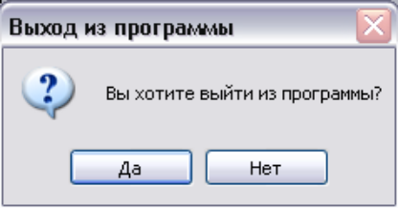

После нажатия на кнопку «Да» программа закроет форму сообщением, закроет окно программы и вернет управление в операционную систему.
После нажатия на кнопку «Нет» программа закроет форму сообщением и вернет управление в вызывающую форму. Выхода из программы не произойдет.

Форма «Сравнение реализации»
Форма «Сравнение реализации» открывается при нажатии на кнопку «Сравнение реализации» (п.1) на вкладке «Реализация товаров» (п.2.2.2.3 рис.4).
Форма предназначена для просмотра и сравнения реализации за два временных промежутка. Форма имеет вид:
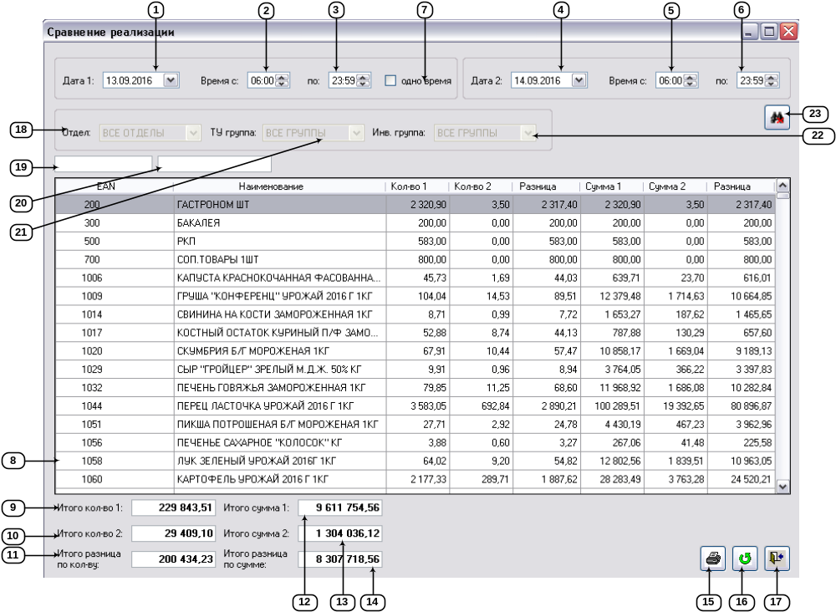
Рисунок 5. Форма "Сравнение реализации"

Описание интерфейса
- Календарь «Дата 1» предназначен для выбора, ввода и отображения даты первой выборки реализации.
- Элемент формы «Время с» предназначен для ввода, переключения и отображения времени начала первой выборки реализации.
- Элемент формы «по» предназначен для ввода, переключения и отображения времени окончания первой выборки реализации.
- Календарь «Дата 2» предназначен для выбора, ввода и отображения даты второй выборки реализации.
- Элемент формы «Время с» предназначен для ввода, переключения и отображения времени начала второй выборки реализации.
- Элемент формы «по»предназначен для ввода, переключения и отображения времени окончания второй выборки реализации.
- Чек-бокс «одно время» предназначен для управления признаком копирования времени из пп. 3,4 в пп. 5,6 и доступностью элементов пп. 5,6.
- Таблица «Товары» предназначена для отображения данных по реализации товаров универсама за выбранные периоды. Колонки:
Колонка «EAN» предназначена для отображения EAN товара универсама.
Колонка «Наименование товара» предназначена для отображения наименования товара универсама.
Колонка «Кол-во 1» предназначена для отображения количества/веса реализации товара универсама за первый период.
Колонка «Кол-во 2» предназначена для отображения количества/веса реализации товара универсама за второй период.
Колонка «Разница» предназначена для отображения разницы по количеству/весу реализации товара универсама за выбранные периоды.
Колонка «Сумма 1» предназначена для отображения суммы реализации товара универсама за первый период.
Колонка «Сумма 2» предназначена для отображения суммы реализации товара универсама за второй период.
Колонка «Разница» предназначена для отображения разницы по сумме реализации товара универсама за выбранные периоды.
- Поле «Итого кол-во 1» предназначен для отображения итога по колонке «Кол-во 1».
- Поле «Итого кол-во 2» предназначен для отображения итога по колонке «Кол-во 2».
- Поле «Итого разница по кол-ву» предназначена для отображения итога по колонке «Разница».
- Поле «Итого сумма 1» предназначена для отображения итога по колонке «Сумма 1».
- Поле «Итого сумма 2» предназначена для отображения итога по колонке «Сумма 2».
- Поле «Итого разница по сумме» предназначена для отображения итога по колонке «Разница сумм».
- Кнопка «Печать» предназначена для выгрузки в Excel данных с формы. Всплывающая подсказка - «Печать».
- Кнопка «Обновить» предназначена для перезаполнения таблицы п. 8 с учетом фильтрации. Всплывающая подсказка - «Обновить».
- Кнопка «Выход» предназначена для закрытия формы и возврата управления в вызывающую форму. Всплывающая подсказка - «Выход».
- Раскрывающийся список «Отдел» предназначен для фильтрации таблицы п. 8 по отделу товара из колонки «Наименование».
- Текстовое поле «EAN» предназначено для фильтрации таблицы п. 8 по колонке «EAN» по вхождению в режим реального времени.
- Текстовое поле «Наименование товара» предназначено для фильтрации таблицы п. 8 по колонке «Наименование» по вхождению в режим реального времени.
- Раскрывающийся список «ТУ группа» предназначен для фильтрации таблицы п. 8 по ТУ группе товара из колонки «Наименование».
- Раскрывающийся список «Инв. группа» предназначен для фильтрации таблицы п. 8 по инвентаризационной группе товара из колонки «Наименование».
- Кнопка «Очистить фильтры» предназначена для сброса всех фильтров в первоначальное состояние (на открытие формы). Всплывающая подсказка «Очистить фильтры».

Описание работы интерфейса

Сортировка
В колонках таблицы п.8 осуществляется сортировка по убыванию по щелчку мышью на заголовке колонки таблицы. При повторном нажатии на заголовке происходит сортировка по возрастанию. По умолчанию сортировка осуществляется в таблице по колонке «EAN» как по строке по возрастанию.

Выбор параметров расчета
Выбор периодов:
Осуществляется с помощью календарей «Дата 1» п.1 и «Дата 2» п.4 и элементов для выбора/ввода времени: «Время с» пп. 2,5 и «по» пп. 3,6.
При вводе в календари несуществующих дат или дат больше текущей, ввод блокируется. Выбор будущей даты также заблокирован. При вводе/установке в пп. 2,5 времени больше, чем в пп. 3,6, в пп. 2,5 устанавливается предыдущее верное значение. При вводе/установке в пп. 3,6 времени меньше, чем в пп. 2,5, в пп. 3,6 устанавливается предыдущее верное значение.
Если время обоих периодов совпадает достаточно установить флаг в чек-боксе «одно время» п. 7. При этом время из пп. 3,5 скопируется в пп. 4,6 и при дальнейших изменениях в пп. 3,5, будет изменяться в теперь недоступных для изменения пп. 4,6. Если время для двух периодов отличается, то необходимо снять флаг в чек-боксе «одно время» п. 7. При этом поля пп. 4,6 станут доступны для изменения.

Выбор отдела:
Осуществляется с помощью раскрывающегося списка п.18. При выборе отдела в списке п.18 в списках групп пп. 21-22 отображаются ТУ/инвентаризационные группы выбранного отдела. Если конкретный отдел не выбран, то списки недоступны для выбора.

Примечание: после выбора отдела п. 18 или периода пп. 1-7 необходимо нажать на кнопку «Обновить» п. 16 для получения данных по выбранным параметрам. При этом на время получения данных появится окно вида:


Фильтрация данных
Выбор ТУ группы:
Осуществляется с помощью раскрывающегося списка п.21. При выборе группы данные в п. 8 фильтруются по ТУ группе товара.

Выбор инвентаризационной:
Осуществляется с помощью раскрывающегося списка п.22. При выборе группы данные в п. 8 фильтруются по инвентаризационной группе товара.

Фильтрация по EAN:
Осуществляется с помощью ввода поискового значения в текстовое поле п. 19. При вводе фрагмента искомого кода данные таблицы п. 8 фильтруются по колонке «EAN» в реальном времени по мере ввода строки.

Фильтрация по наименованию товара:
Осуществляется с помощью ввода поискового значения в текстовое поле п. 20. При вводе фрагмента искомого кода данные таблицы п. 8 фильтруются по колонке «Наименование» в реальном времени по мере ввода строки.

Выгрузка отчета в Excel
При нажатии на кнопку «Печать» п. 15 в Excel выгружаются данные с формы с учетом фильтрации и сортировки:

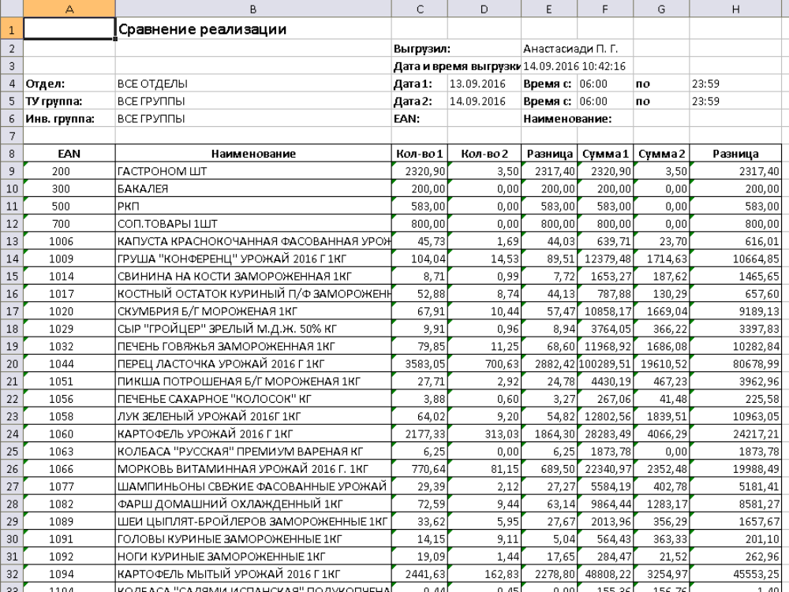

(код РП _____________)
СОСТАВИЛИ
Наименование департамента, отдела | Должность исполнителя | Фамилия, имя, отчество | Подпись | Дата

СОГЛАСОВАНО
Наименование департамента, отдела | Должность исполнителя | Фамилия, имя, отчество | Подпись | Дата

